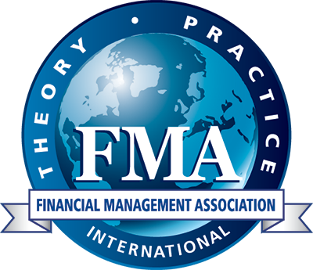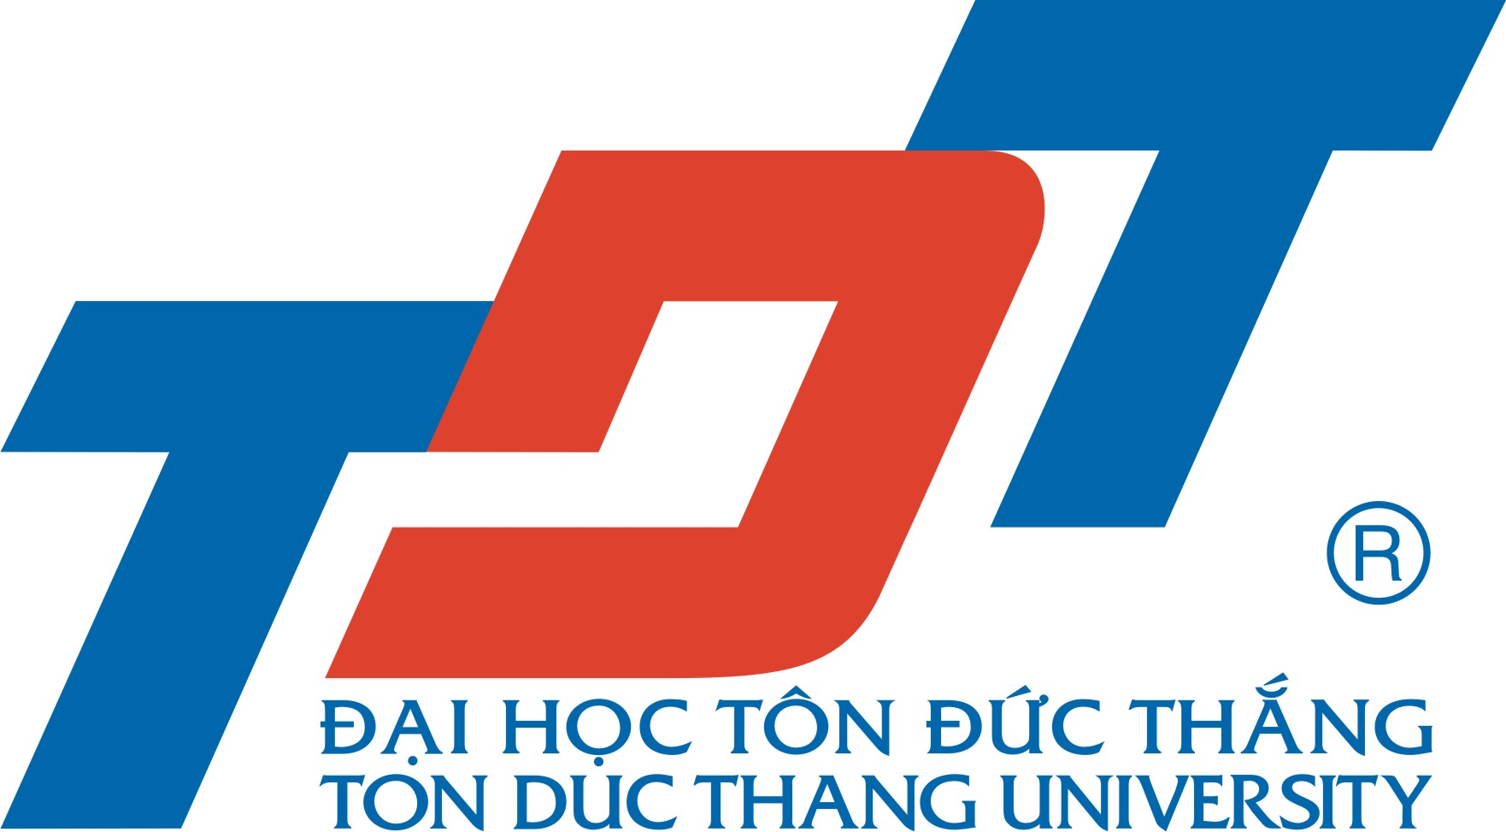

Thư mời viết báo cáo khoa học tham dự hội thảo Khoa học về quản trị tài chính (Financial Management Association International: FMA) khu vực Châu Á – Thái Bình Dương năm 2019.

FMA là hiệp hội quốc tế về quản trị tài chính được thành lập năm 1970, trụ sở đặt tại Bang Florida, Hoa Kỳ; có sứ mạng phát triển và chia xẻ kiến thức về quyết định tài chính thông qua việc thiết lập kết nối giữa các viện nghiên cứu, trường đại học và các chuyên gia trong lĩnh vực quản trị tài chính. Mỗi năm, FMA tổ chức nhiều hội thảo khoa học ở các khu vực khác nhau trên thế giới. Hội thảo Khu vực Châu Á-Thái Bình Dương đã được tổ chức 10 lần ở các quốc gia như: Nhật Bản (năm 2014), Hàn Quốc (năm 2015), Úc (năm 2016), Đài Loan (năm 2017), Hồng Kông (năm 2018). Năm nay, hội thảo khoa học về quản trị tài chính Khu vực Châu Á – Thái Bình Dương sẽ được tổ chức từ ngày 10 đến ngày 12 tháng 7 năm 2019 tại Đại học Tôn Đức Thắng (TDTU). Đây là sự kiện có ý nghĩa đặc biệt quan trọng đối với cộng đồng các nhà giáo dục, nghiên cứu và thực hành về quản trị tài chính tại khu vực châu Á- Thái Bình Dương nói chung và Việt Nam nói riêng.

Ban tổ chức trân trọng kính mời các nhà khoa học, các cán bộ giảng dạy, những người làm công tác chuyên môn trong ngành Tài Chính tham gia viết bài và trình bày báo cáo khoa học.

Thời hạn gửi bài: Ngày 17 tháng 12 năm 2018.
Đường dẫn gửi bài :
fmai.memberclicks.net/index.php?option=com_mcform&view=ngforms&id=47933#/

Thời gian và địa điểm tổ chức Hội thảo:
- Thời gian: ngày 10 đến ngày 12 tháng 7 năm 2019
- Địa điểm: Trường Đại học Tôn Đức Thắng, 19 Nguyễn Hữu Thọ, Phường Tân Phong, Quận 7, Thành phố Hồ Chí Minh

Thông tin chi tiết, xin vui lòng truy cập website : http://www.fma.org/vietnam
Hoặc liên hê :
- Lê Hồng Hạnh : lehonghanh@tdtu.edu.vn SĐT: 0932159862
- Nguyễn Thị Như Hảo: nguyenthinhuhao@tdtu.edu.vn SĐT: 0974507968
Trân trọng ./.

